République du Sénégal
Un Peuple – Un But – Une Foi
------------
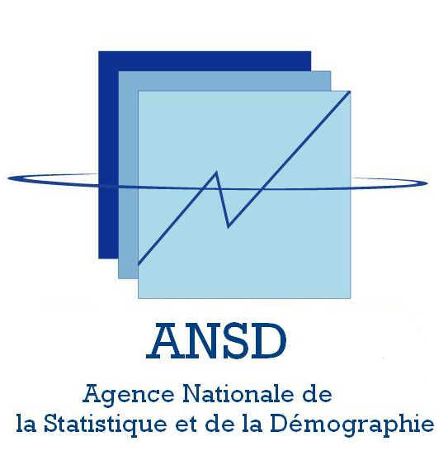

Note méthodologique de Note d'Analyse du Commerce Extérieur

Les données sont relatives aux statistiques du commerce spécial qui ne prend pas en compte les mouvements d’entrepôt à l’opposé du commerce général. Les exportations sont exprimées en valeur FAB (Franco À Bord, coût de la marchandise à son point de sortie du pays), les importations en valeur CAF (Coût, Assurance et Fret, coût de la marchandise à son point d’entrée au Sénégal, y compris assurance et fret). La valeur en douane est la valeur transactionnelle dont la mise en œuvre est entrée en vigueur depuis 2001, dans le cadre de l’application de l’accord de l’Organisation Mondiale du Commerce (OMC) sur l’évaluation en douane. Les pays partenaires sont le pays d’origine de la marchandise à l’importation et celui de sa destination finale à l’exportation. Les statistiques portant sur les échanges avec l’Union Européenne se rapportent aux 27 pays membres de ladite Union.

Les informations proviennent essentiellement des statistiques collectées par le système informatique douanier. Elles sont complétées par les statistiques recueillies sur certains produits de base, auprès des entreprises qui les produisent. L’extension du réseau informatique douanier a efficacement contribué à réduire les délais de dédouanement améliorant la collecte de l'information sur le commerce extérieur, particulièrement au niveau de la couverture des statistiques sur les exportations.

Dans certains cas, les opérations d’exportations des produits pétroliers ne font pas l’objet d’un enregistrement à temps réel. Cette situation donne lieu à des régularisations susceptibles, de faire décaler les transactions de leur année d’exercice. Cette situation appelle des opérations statistiques majeures qui exigent en particulier une nouvelle implémentation du système d’enregistrement des données douanières. Cependant, dans la mesure où les données sont enregistrées à échantillon constant, les effets induits par le décalage temporel des données sont considérablement réduits.

La base des indices des prix à l’importation et à l’exportation, a été renouvelée et alignée sur l’année 2005. Les indices annuels résultent des moyennes arithmétiques des indices mensuels régulièrement calculés par l’ANSD. Par ailleurs, concernant les agrégats du commerce extérieur, le calcul du degré d’ouverture, aujourd’hui largement plus usité a été préféré au degré de dépendance. Le degré d’ouverture rapporte la moyenne des flux annuels (importation et exportation) au PIB de l’année considérée. Il traduit la place du reste du monde dans une économie.

